**Муниципальное казенное общеобразовательное учреждение**

**«Средняя общеобразовательная школа №10»**

***Открытый классный час***

***на тему:***

***«8 МАРТА»***

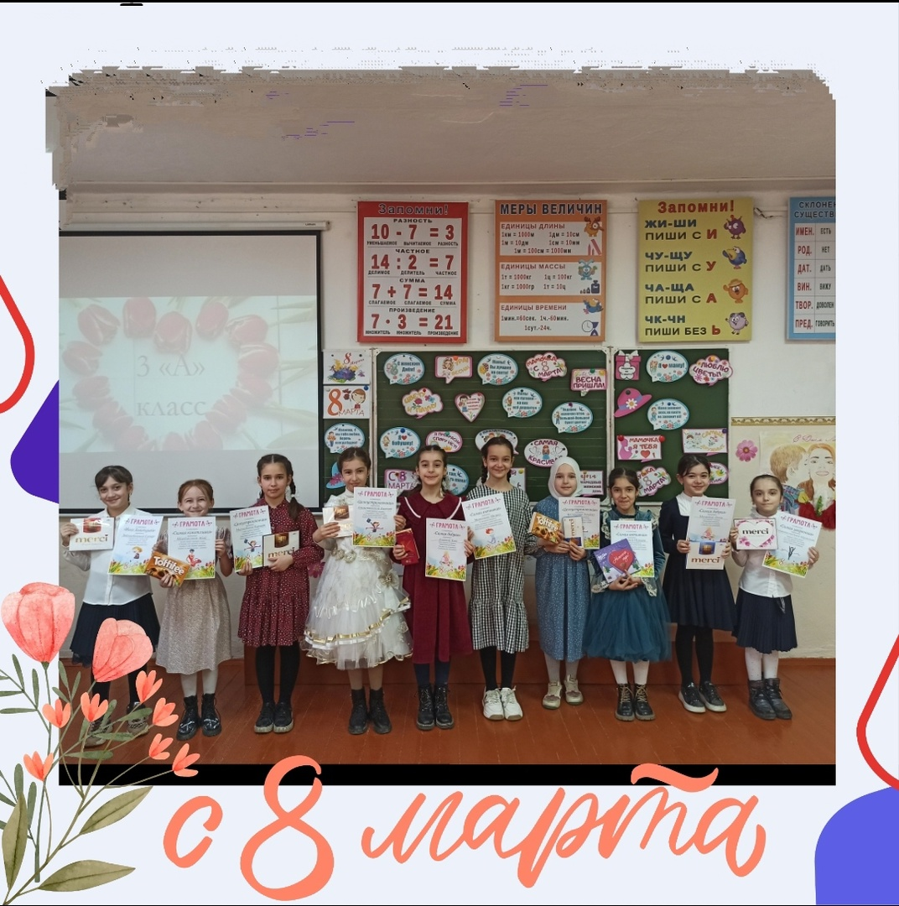

Провела учитель 3 «А» класса:

Казимагомедова С.У

Избербаш 2023 г.

**Цель**: Создать атмосферу праздника в игре-соревновании.   
**Задачи:**1. Познакомить учащихся с возникновением праздника   
2. Развитие памяти, внимания, организованности, самостоятельности, умений согласовывать интересы в процессе преодоления определенных, соответствующих возрастным особенностям, трудностей.   
3. Формирование коллектива, исключение разобщенности мальчиков и девочек. 

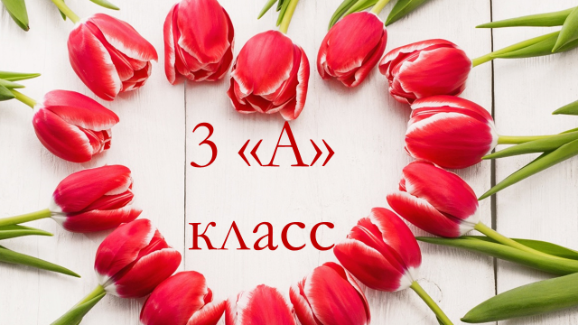

**1.Слово учителя**.

В России Международный женский день впервые праздновался в 1913 году в Петербурге. Его организаторы призывали добиваться экономического и политического равноправия женщин. Одно из самых мощных выступлений женщин прошло в Петрограде 7 марта 1917 года.   
В 1976 году Международный женский день был официально признан ООН.   
Сегодня 8 марта – это праздник весны и света, дань уважения женщине.

Весна – это светлый праздник пробуждения природы. Весной на земле всё зацветает. И март – первый весенний месяц - приносит тепло, солнце начинает ярче светить, появляются первые весенние цветы. Не случайно, что в этом месяце мы отмечаем самый прекрасный праздник - Международный женский день.

А сейчас, дорогие девочки, настройтесь все на праздничную волну! Только для вас прозвучат сегодня нежные, теплые слова и сердечные поздравления.

*(выходят мальчики)*

**2. Поздравления от мальчиков**

*(Мальчики рассказывают стихотворения)*

1.С 8-м марта поздравляю,  
Лучшим девочкам желаю  
Быть принцессами, как в сказке,  
И побольше улыбаться!  
Маму слушаться всегда,  
И учиться на «Ура»

2. С 8 марта вас, девчонки!  
Смейтесь весело и звонко,  
Все обиды нам прощайте,  
Сами нас не обижайте.

Вы шпаргалками делитесь,  
Улыбайтесь, а не злитесь.  
Скажем честно мы сейчас:  
Очень скучно жить без вас!

3. Мы вам желаем хорошо учиться,  
В нарядных платьях красочных ходить,

А если с вами что-то вдруг случиться,  
Мы сможем дружно всех вас защитить!

4**.** Сколько девочек отличных  
В нашем классе, спору нет:  
Добрых, умных, энергичных...  
Словно праздничный букет.

**3. Девочки поют частушки**

Дорогие наши мамы,  
Поздравляем с женским днем.  
И поэтому сегодня  
Вам частушки пропоем.

Милые, родные мамы  
Вы как солнышко для нас.  
Будете гордиться нами,  
Обещаем вам сейчас.

Мамочки, родные наши,  
Обещают дети ваши,  
Будем добрыми расти  
Хорошо себя вести.

Мам сегодня поздравляем  
С женским днем мы от души.  
Им здоровья пожелаем  
Как вы, мамы, хороши!

Мы вам спели, как сумели,  
Мы ведь только дети.  
Только знаем наши мамы  
Лучшие на свете!

 Мы сегодня обещаем

Только радость вам дарить,

Чтобы вы не огорчались,

Лишь «пятерки» приносить.

Мам мы любим, обожаем,

Даже восхищаемся!

Пусть ругаете немного,

Мы не обижаемся.

 Буду маме я опорой,

Лишь немного подрасту.

Отдыхать её на море

На «Тойоте» повезу.

**4. Кулинарный конкурс**

Умницы, девчонки, а теперь мы хотим узнать, как вы разбираетесь в кулинарии. Продолжаем задавать вопросы!

1. Как называется документ, в котором описывается способ приготовления блюда? (Рецепт.)
2. «Куриный солярий» - это …. Что? (Гриль.)
3. Сырники повара готовят из сыра или творога? (Из творога.)
4. Какая рыба в праздничные дни надевает «шубу»? (Сельдь)
5. Назовите самое главное угощение на празднике Масленицы. (Блины)
6. Какая страна подарила миру свой открытый пирог – пиццу? (Италия.)
7. Фирменное блюдо сороки – воровки (каша).
8. Деликатес из кабачков (икра)
9. Картофель всмятку (пюре).
10. То, что осталось от варенья, когда из него съели все ягоды (сироп).
11. Булочное изделие, которым можно порулить (баранка).
12. Продукт, которым собиралась позавтракать ворона (сыр).
13. Блюдо, приготовленное с участием коровы и курицы (омлет).
14. Птица, попавшая в суп за свои думы (индюк).
15. Какая из нот не нужна для компота? (соль).
16. Убежавшее из дома хлебобулочное изделие (колобок).
17. Фрукт, который обожают боксёры, (груша).

5. **Конкурс «Мисс элегантность»**

Командам предстоят следующее испытание.

Предмет, положить на голову, и, стараясь не уронить, пройти из одного конца класса в другой.

**6. Конкурс «Бытовая викторина».**

Вопросы:

1.Я пыхчу, пыхчу,  
Больше греться не хочу.  
Крышка громко зазвенела:  
«Пейте чай, вода вскипела!» **(Чайник)**

2.Она бывает глубока.  
Она бывает мелка.  
Однако, это не река. **(Тарелка)**

3. Жесткая, дырявая,  
Колючая, корявая.  
Что ей на спину положат,  
Все она тотчас изгложет. **(Терка)**

4.Ей набили мясом рот,  
И она его жует,  
Жует, жует и не глотает –  
В тарелку отправляет. **(Мясорубка)**

5.Коротышка подпоясан  
По квартире ходит плясом.  
Пустился вприсядку –  
Сгрёб мусор в охапку. **(Веник)**

6. Дом без окон и закрыт,

А внутри холодный.

Если рядом кто сидит,

Значит, тот голодный. **(Холодильник)**

7. Живет в квартире такой робот,  
У него огромный хобот. **(Пылесос)**

8. Плывет пароход, а за ним гладь,  
Что ни морщинки не видать. **(Утюг)**

9.Барабан вращается,  
Одежда очищается. **(Стиральная машина)**

10.В этом маленьком предмете  
Живет теплый ветер. **(Фен)**

11.Строчит, словно пулемет,  
Юбку новую сошьет. **(Швейная машина)**

12.Настенная тарелка,  
По которой ходит стрелка. **(Часы)**

**7. Конкурс «ФЛОРИСТ»**

**Задание:** Цветочная фея знает все цветы. Давайте узнаем, какие цветы знают наши девочки.

1. Самый первый, очень нежный  
 Расцветёт в лесу - … *(Подснежник)*

2. Голубой звенит звоночек,  
В поле синий … *(Колокольчик)*

3. Он весенний главный пан,  
Цветок весны и мам … *(Тюльпан)*

4. В огороде, на дорожке, под моим окошком  
Расцвело сегодня солнце на высокой ножке. *(Подсолнух)*

5. Белые лучики в жёлтой упряжке,  
Гадают девчонки на яркой… *(Ромашке)*

6. В стеблях острая угроза,  
Хоть красотка эта … *(Роза)*

7. Длинный тонкий стебелёк,  
Сверху - алый огонёк.  
Не растенье, а маяк -  
Это ярко-красный ... *(Мак)*

8. Беленькие горошки  
На зелёной ножке. *(Ландыш)*

9. Жёлтым цветом луг охвачен,  
Значит вырос - … *(Одуванчик)*

10. Даже дома он опасный,  
Весь в иголках острых … *(Кактус)*

11. Цветик жёлто-золотистый,

Как цыплёночек, пушистый.

Сразу вянет от мороза

Наша неженка... *(Мимоза)*

12. В его имени каприз,  
Любит лишь себя … *(Нарцисс)*

13. Бахромою вся покрыта,  
Гвоздю не родственник … *(Гвоздика)*

14. Есть цветок такой в саду

И похож он на звезду.

Может быть любого цвета.

Для осеннего букета

Соберём цветок прекрасный,

Называется он — … *(Астра)*

*15.*Пышный, круглый, как кочан,

Головой нам покачал.

Летом расцветает он,

Замечательный... *(Пион)*

**8. Конкурс «МАГАЗИН»**

**Реквизит:** рабочий лист «ЧЕК».

**Задание:** Представьте, что мама отправила вас в магазин и попросила купить продукты на букву «К». Каждая команда в чеках должна написать, какие продукты купили на эту букву.

**9. Конкурс «МУЗЫКАЛЬНЫЙ»**

**Задание:** Сейчас будет играть музыка без слов. Нужно будет поднять руку, если знаете песню.

1. *Минусовки детских песен:*

1. Песенка Красной Шапочки

2. Песенка Мамонтёнка

3. Песня друзей «Бременские музыканты»

4. Песня принцессы Забавы из мультфильма «Летучий корабль»

5. Песня Винни Пуха «Кто ходит в гости по утрам»

6. «Голубой вагон» из мультфильма «Крокодил Гена и Чебурашка»

7. Колыбельная медведицы - УМКА

8. «Чунга-Чанга»

9. «От улыбки»

10. «В траве сидел кузнечик»

11. «Крылатые качели»

12. Песня кота Леопольда «Если добрый ты»

13. Простоквашино «Кабы не было зимы»

14. Ну, погоди! «Расскажи, Снегурочка»

*2. Минусовки современных песен:*

1. Милана Хаметова – Умка

2. Хабиб – Ягода Малинка

3. Люся Чеботина – Солнце Монако

4. Dabro – На часах Ноль-Ноль

5. Rasa – Ты пчела, я пчеловод

6. Galibri Mavik – Федерико Феллини

7. Джарахов – Я в моменте

8. Братья Гаязовы – Малиновая лада

9. Niletto – Любимка

10. Клава Кока – Покинула Чат

11. Артур Пирожков – Зацепила

12. Дорофеева – Горит

13. Тайпан, Agunda – Луна не знает пути

14. Мэвл – Патамушка

**10. Подведение итога:**

**Учитель: Дорогие, девчонки! Поздравляем вас с праздником, с 8 марта!**

Я желаю вам всегда оставаться смелыми, весёлыми, красивыми и

талантливыми. Пусть мальчишки ради вас совершают настоящие подвиги.

Успехов вам и прекрасного настроения.

*(Проводится награждение девочек грамотами с комплиментами и*

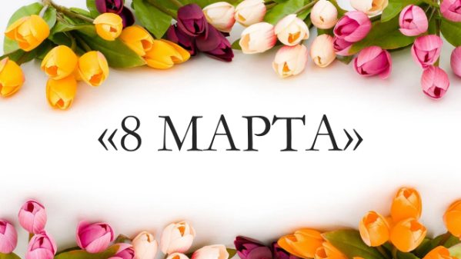 *вручение сладких подарков)*